PRIRODA I DRUŠTVO + LIKOVNA KULTURA

Obilježja živih bića (U 78, 79), Obrisna crta (živa bića, drvene bojice)
- Ako pogledaš oko sebe, vidjet ćeš predmete, ali vidjet ćeš i ŽIVA BIĆA. Koja živa bića uočavaš?
Po čemu razlikuješ predmete i živa bića?
- Otvori udžbenik na 78. stranici. Pažljivo čitaj tekst ispod fotografija. On ti objašnjava što je prikazano na njima. Sve to su OBILJEŽJA živih bića: ljudi, biljaka i životinja. To je ono po čemu se živa bića razlikuju od predmeta.

- Zapiši naslov u bilježnici na novoj stranici, a zatim nacrtaj i uz svaki crtež napiši kao što je prikazano. Možeš i izrezati ovaj plan poče pa ga zalijepiti u bilježnicu.

Obilježja živih bića

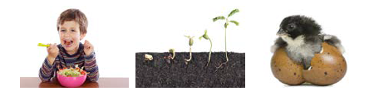
razmnožavaju se se
rastu
hrane se

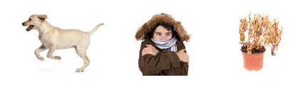
stare i umiru
reagiraju na toplinu, hladnoću...
kreću se

- Za vježbu riješi zadatke u radnoj bilježnici.

HRVATSKI JEZIK
USKRSNA ZEČJA PREPIRKA (U 184)

- Otvori udžbenik, pogledaj ilustraciju i razmisli:
Oko čega bi se zečevi mogli prepirati? Kako znamo da je uskrsno vrijeme?
- Što ćeš čitati: pripovijetku, pjesmu, bajku? Po čemu prepoznaješ o kojoj se vrsti radi?

- Pročitaj pjesmu.

Jesi li pogodio oko čega se zečići prepiru?

- Pročitaj kiticu po kiticu pjesme, čitaj glasno i izražajno.
Razmisli: Koja je tema pjesme? Zbog čega su se zečići svađali? Tko se umiješao? Što su na kraju zaključili?

- Zapiši u bilježnice. Pazi na pisanje slova č, ć:

Uskrsna zečja prepirka
Nevenka Videk
Tema: zečja prepirke oko boje za pisanice
Pjesma ima 3 kitice.
Rima: zečića – kratkorepića
sporili – dogovorili
boje – stoje
tvrdio – rasrdio
ljutio – šutio…
- Vježbaj glasno izražajno čitanje

TZK
Vježbaj uz Školu na Trećem.

NE ZABORAVI na sutrašnju provjeru iz Matematike. Vježbaj pisano množenje. Ako nešto ne razumiješ i ne znaš samostalno riješiti, pomoći ću ti. Obavezno provjeri jesu li rezultati koje si dobila/dobio točni prema rješenjima koja ćete dobiti. Posebno obrati pažnju na zadatke u kojima griješiš i njih dodatno provježbaj.

